Homilie – Hoogfeest van Allerheiligen 01.11.2019
Openbaring 7, 2-4.9-14 / 1 Johannes 3, 1-3 / Matteüs 5, 1-12a

Het contrast in het evangelie van daarjuist kan niet groter zijn: aan de ene kant een evocatie van het lijden op de wereld, belicht in al zijn facetten van armoede, verdriet, achteruitstelling en vervolging. En aan de andere kant een oceaan van zaligheid, van troost en verzadiging in Gods intimiteit. De dubbele zijde van onze menselijke situatie geschilderd in zwart-wit. Aan de ene kant ‘hier en nu’ en aan de andere kant ‘de zaligheid van het hiernamaals’. Is dat valse hoop of is het levensecht? Is dat slechts een zegswijze of is het wijsheid om van te leven?

Het is de onderliggende vraag die elke mens blijft achtervolgen: is er leven na de dood? Is er gerechtigheid na de ongerechtigheid? We kunnen die vraag ontwijken, verstrooiing zoeken en zappen van de ene zender naar de andere. Of we kunnen ook stilstaan en kijken met ons hart naar het mysterie van het leven, naar het verdriet van mensen, ons ergeren aan de ongerechtigheid, klein worden bij de machteloosheid van elke mens als het gaat om welstand of armoede, oorlog of vrede, ziekte of gezondheid, leven of dood. De mens is zo klein en het bestaan zo overweldigend.

Het is al te gemakkelijk om dan te beweren: dood is dood. Het lijkt wel logisch, maar het is te vlug, te gemakkelijk geredeneerd. Het uiterlijk aanschijn van de dode bestendigen tot een definitief einde is voorbijgaan aan al datgene wat méér was dan vlees en benen, meer dan materie. Dan gaan we voorbij aan ontroering, aan verdriet, aan geluk, aan liefde; dan gaan we voorbij aan het echte wezen van de mens: noem het de geest of de ziel of de persoonlijkheid. Er is iets in de mens dat de zintuigen en de biologie overstijgt.

De mens is een sprankel van Gods Geest die de ziel is van het hele universum. De Geest van God, de ziel van de kosmos, hecht zich vast in elk menselijk wezen, maakt het onsterfelijk mooi tot een afglans, een weerspiegeling, een beeld en gelijkenis van God. En daarom durven we vermoeden, ja, erop vertrouwen dat we nooit gelijk een dier, gelijk een plant, gelijk een ster, tijdelijk en voorbijgaand zijn. Ooit mag die sprankel van Gods Geest zijn liefde op een andere, meer intense wijze ervaren.

Is er leven na de dood? Het antwoord daarop hangt uiteindelijk af van ons Godsgeloof. Is er iemand die ons heeft gewild, die ons heeft gedacht, die ons bemint en die ons nooit zal laten vallen? De gedachtenis aan onze doden, op dit dubbelfeest van Allerheiligen en Allerzielen krijgt een andere invulling vanuit dat Godsbesef. We leven op dezelfde golflengte, gedragen en bemind door dezelfde Vader, die groter is dan het verschijnsel ‘leven en dood’.

‘Zalig zijt gij’, dat altijd weerkerend refrein in het evangelie, is een wondere boodschap op dit hoogfeest van Allerheiligen, de dag waarop we de herinnering koesteren aan al die lieve mensen op de andere oever, gekend bij naam, of helemaal niet gekend. Waar zit die zaligheid? Misschien in de herinnering aan die momenten dat zij er ten diepste waren: je grootouders, je nonkel of tante, je moeder, je vader, je man of vrouw, je kind.
Het heeft niets te maken met een maatschappelijke rang, hoe ver ze het gebracht hebben in het leven, niet de momenten van oppervlakkig plezier. Het heeft misschien wel te maken met gemis en verdriet, het kunnen vergiffenis schenken zodat alleen de zaligheid overblijft.

Toen het reliekschrijn van Sint-Gummarus van het hoogkoor naar het midden van de kerk werd gedragen en veertien dagen later weer terug gedragen, werd de litanie van alle heiligen gezongen. Een stoet van mannen en vrouwen passeert dan de revue en bij elke heilige werd er dan gezongen: ‘ora pro nobis’ – ‘bid voor ons’. Het is alsof je bij een belangrijke gebeurtenis al je familieleden en vrienden belt en vraagt: denk ook even aan mij, bid voor mij, zodat het goed zal gaan. Al die namen in de contactenlijst van je smartphone zijn mensen met wie je iets hebt, die iets voor je betekenen op hun eigen karakteristieke manier. Op belangrijke ogenblikken in je leven mag je ze erbij betrekken. Als christenen geloven we dat de Kerk op aarde en de Kerk in de hemel samen een grote familie vormen en dat we nauw met elkaar verbonden zijn.

Doorheen heel die familie, al die heiligen uit de litanie, al die namen in onze contactenlijst van onze smartphone, al die vele mensen die we amper of nooit gekend hebben, wil God ons zijn genade en zijn kracht geven. Allemaal zijn ze beeld en gelijkenis van God. Ze helpen ons om de weg naar God te gaan, om zalige mensen te zijn in evangelische zin. En dan zeg ik graag: ‘Al Gods heiligen, grote en kleine, gekend en ongekend, bidt voor ons’.

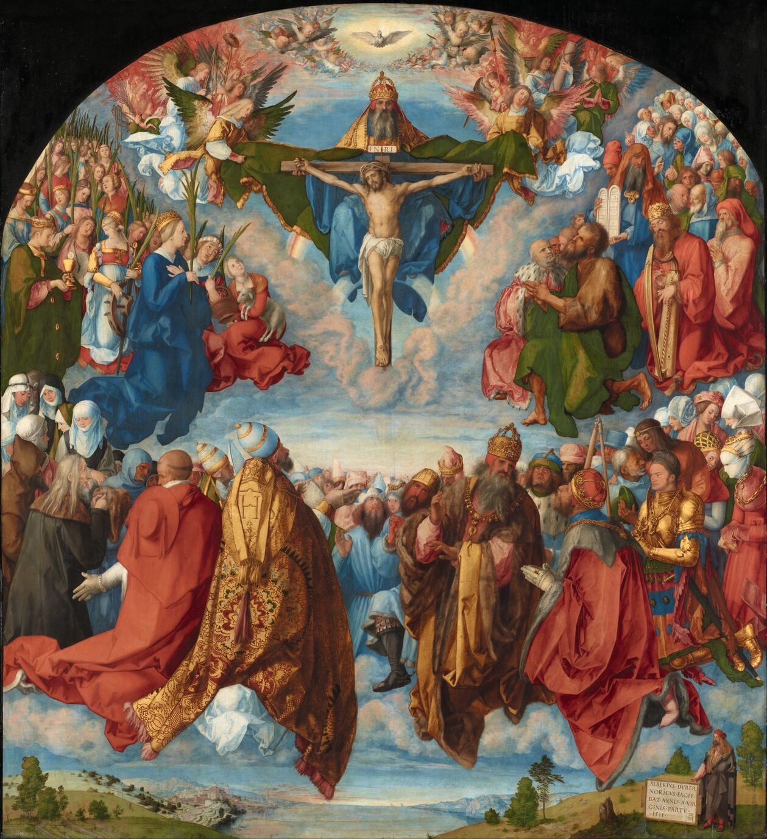
‘Verering van de Heilige Drie-eenheid door de gemeenschap van de heiligen, Landauer-altaar, Albrecht Dürer, 1511, Kunsthistorisch Museum Wenen

Kleine afbeelding: Zelfportret van Dürer met een schoolbord.

Jan Verheyen – Lier.
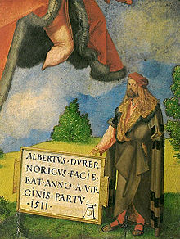
Hoogfeest Allerheiligen – 1.11.2019
(Inspiratie: o.a. Manu Verhulst, Zondagse woorden. Inspirerende homilieën, Uitgeverij Averbode 2018

